Расписание кружков и секций на 2023-2024 уч.г.

|  |  |  |  |
| --- | --- | --- | --- |
| № | Название | График работы | Тренер |
| 1 | Волейбол 5-11  классы | Пн, cp —18:00 | Чуканов Э.Ю |
| 2 | Подвижные 1- 4  классы | Пн — 15:00 | ППерепечаева А.С |

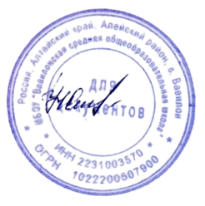

Директор Н.А. Семыкина